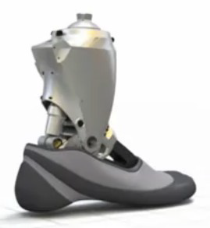

**TD 2**

**Découverte des systèmes pluritechnologiques Introduction aux grandeurs physiques**

**Cycle 1**

**Prothèse Active Transtibiale**

***D’après concours Mines-Ponts – 2013.***

|  |
| --- |
| **Objectifs :**   * Objectif 1 * Objectif 2 |

# Titre numéro 1

Lorem ipsum dolor sit amet, consectetur adipiscing elit. In sed efficitur ligula, vel tempus orci. Integer tortor sapien, posuere eu imperdiet nec, finibus sit amet ipsum. Sed ut mollis justo. Suspendisse auctor imperdiet elit at vulputate. Proin nec risus erat. Proin ultricies fermentum ex a tincidunt. Morbi.

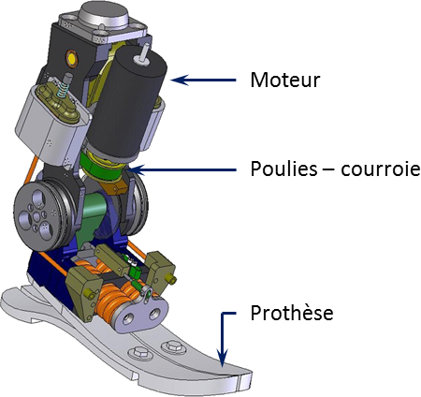

1. Cras ut magna dui. In eget ultricies orci, sit amet dictum diam. Aenean ligula felis, rutrum quis venenatis vel, semper ac ipsum.

# Titre numéro 2

## Titre numéro 2

Nunc a consequat ex, vel placerat massa. Curabitur non velit dignissim, fringilla diam non, auctor quam. Sed rutrum efficitur feugiat. Donec ac posuere diam. Cras ultricies turpis ante. Praesent lobortis mattis leo, sit amet fringilla justo volutpat ac. Fusce quis interdum diam. Nam nec odio vitae ante scelerisque sollicitudin eu eu libero. Fusce eleifend leo ut laoreet vulputate

## Titre numéro 2.2

Nunc a consequat ex, vel placerat massa. Curabitur non velit dignissim, fringilla diam non, auctor quam. Sed rutrum efficitur feugiat. Donec ac posuere diam. Cras ultricies turpis ante. Praesent lobortis mattis leo, sit amet fringilla justo volutpat ac. Fusce quis interdum diam. Nam nec odio vitae ante scelerisque sollicitudin eu eu libero. Fusce eleifend leo ut laoreet vulputate

**Méthode :**

Cras ut magna dui. In eget ultricies orci, sit amet dictum diam. Aenean ligula felis, rutrum quis venenatis vel, semper ac ipsum. Aliquam imperdiet posuere mauris, in dapibus neque sodales nec. Duis felis nibh, venenatis in lacus id, sodales blandit risus. Pellentesque eget felis erat. Quisque pulvinar massa risus, et vehicula felis convallis at.

**Remarque :**

Cras ut magna dui. In eget ultricies orci, sit amet dictum diam. Aenean ligula felis, rutrum quis venenatis vel, semper ac ipsum. Aliquam imperdiet posuere mauris, in dapibus neque sodales nec. Duis felis nibh, venenatis in lacus id, sodales blandit risus. Pellentesque eget felis erat. Quisque pulvinar massa risus, et vehicula felis convallis at.

**Exemple :**

Cras ut magna dui. In eget ultricies orci, sit amet dictum diam. Aenean ligula felis, rutrum quis venenatis vel, semper ac ipsum. Aliquam imperdiet posuere mauris, in dapibus neque sodales nec. Duis felis nibh, venenatis in lacus id, sodales blandit risus. Pellentesque eget felis erat. Quisque pulvinar massa risus, et vehicula felis convallis at.

## Titre numéro 2.3

Nunc a consequat ex, vel placerat massa. Curabitur non velit dignissim, fringilla diam non, auctor quam. Sed rutrum efficitur feugiat. Donec ac posuere diam. Cras ultricies turpis ante. Praesent lobortis mattis leo, sit amet fringilla justo volutpat ac. Fusce quis interdum diam. Nam nec odio vitae ante scelerisque sollicitudin eu eu libero. Fusce eleifend leo ut laoreet vulputate

## Titre numéro 2.3

Nunc a consequat ex, vel placerat massa. Curabitur non velit dignissim, fringilla diam non, auctor quam. Sed rutrum efficitur feugiat. Donec ac posuere diam. Cras ultricies turpis ante. Praesent lobortis mattis leo, sit amet fringilla justo volutpat ac. Fusce quis interdum diam. Nam nec odio vitae ante scelerisque sollicitudin eu eu libero. Fusce eleifend leo ut laoreet vulputate

## Titre numéro 2.3

Nunc a consequat ex, vel placerat massa. Curabitur non velit dignissim, fringilla diam non, auctor quam. Sed rutrum efficitur feugiat. Donec ac posuere diam. Cras ultricies turpis ante. Praesent lobortis mattis leo, sit amet fringilla justo volutpat ac. Fusce quis interdum diam. Nam nec odio vitae ante scelerisque sollicitudin eu eu libero. Fusce eleifend leo ut laoreet vulputate

## Titre numéro 2.3

Nunc a consequat ex, vel placerat massa. Curabitur non velit dignissim, fringilla diam non, auctor quam. Sed rutrum efficitur feugiat. Donec ac posuere diam. Cras ultricies turpis ante. Praesent lobortis mattis leo, sit amet fringilla justo volutpat ac. Fusce quis interdum diam. Nam nec odio vitae ante scelerisque sollicitudin eu eu libero. Fusce eleifend leo ut laoreet vulputate

## Titre numéro 2.3

Nunc a consequat ex, vel placerat massa. Curabitur non velit dignissim, fringilla diam non, auctor quam. Sed rutrum efficitur feugiat. Donec ac posuere diam. Cras ultricies turpis ante. Praesent lobortis mattis leo, sit amet fringilla justo volutpat ac. Fusce quis interdum diam. Nam nec odio vitae ante scelerisque sollicitudin eu eu libero. Fusce eleifend leo ut laoreet vulputate

## Titre numéro 2.3

Nunc a consequat ex, vel placerat massa. Curabitur non velit dignissim, fringilla diam non, auctor quam. Sed rutrum efficitur feugiat. Donec ac posuere diam. Cras ultricies turpis ante. Praesent lobortis mattis leo, sit amet fringilla justo volutpat ac. Fusce quis interdum diam. Nam nec odio vitae ante scelerisque sollicitudin eu eu libero. Fusce eleifend leo ut laoreet vulputate

Nunc a consequat ex, vel placerat massa. Curabitur non velit dignissim, fringilla diam non, auctor quam. Sed rutrum efficitur feugiat. Donec ac posuere diam. Cras ultricies turpis ante. Praesent lobortis mattis leo, sit amet fringilla justo volutpat ac. Fusce quis interdum diam. Nam nec odio vitae ante scelerisque sollicitudin eu eu libero. Fusce eleifend leo ut laoreet vulputate